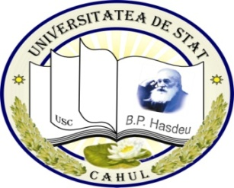
INSTITUŢIA PUBLICĂ UNIVERSITATEA DE STAT
,,BOGDAN PETRICEICU HASDEU”
DIN CAHUL
Facultatea de Ştiinţe Umaniste şi Pedagogice

ORARUL CURSURILOR
PENTRU CICLUL II MASTER
Anul de studii 2022-2023
Semestrul II

Coordonat : Aprobat:
________________ ______________
dr. conf.univ., Chiciuc L. dr., conf. univ. Grosu L.
Prorector pentru activitate didactică, calitate Decanul Facultăţii
şi parteneriate de formare profesională

Anul I
Istoria Spațiului Sud-Est European: Studii, Metodologie și Didactică

Data | Grupa  Ora | MISSEE 2201 (aud. 203)
Vineri  03.03.2023 | 13¹⁰-14⁴⁰ | Organizarea administrativă a Basarabiei  Cornea Sergiu,  dr. hab., conf. univ.
 | 14⁵⁰-16²⁰
 | 16³⁰⁻18⁰⁰
Sâmbătă  04.03.2023 | 08⁰⁰-09³⁰
 | 09⁴⁰-11¹⁰
 | 11³⁰⁻13⁰⁰
 | 13¹⁰-14⁴⁰

